猫与历史，还有一点人类的哲思
亚历克斯·霍华德（Alex Howard）

作者简介：
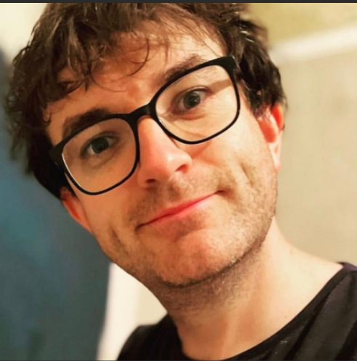
亚历克斯·霍华德（Alex Howard）居住在爱丁堡，作为一名作家、编辑和戏剧人，他的TikTok 账号“Housedoctoralex”拥有近300,000名粉丝，并获得过全国电视媒体报导。

作为一名英国文学博士，亚历克斯攻读学位期间写了他的第一本书《图书馆的猫》，赢得2017年人民图书奖（People's Book Prize）。他还写诗，见刊于《苏格兰新写作》、《沟渠》和《伦敦杂志》，他的学术著作《拉尔金的旅行精神》（Larkin's Travelling Spirit）由Palgrave McMillan于2021年出版。

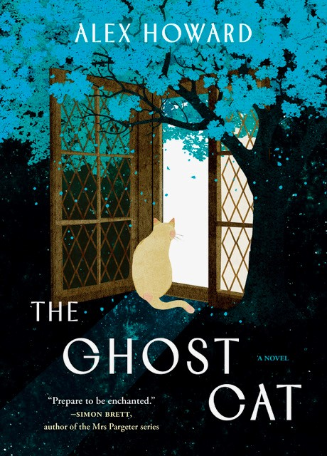
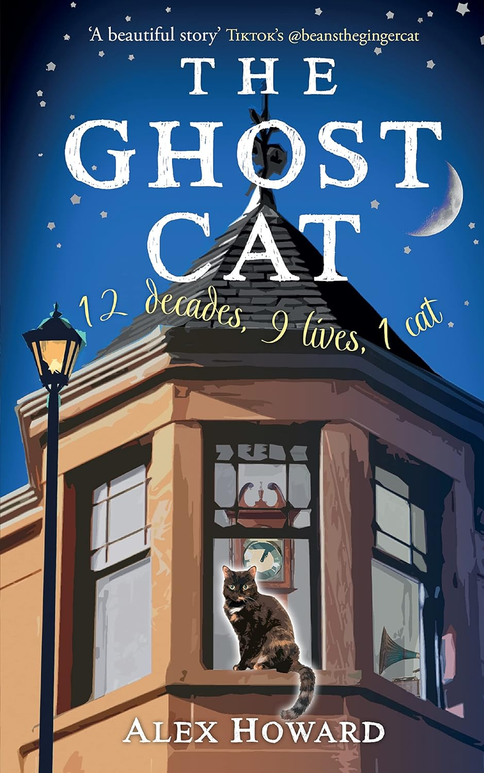
中文书名：《幽灵猫》
英文书名：THE GHOST CAT
作 者：Alex Howard
出 版 社：Black & White Edinburgh/Bonnier Books UK
代理公司：ANA/Conor
页 数：256页
出版时间：2023年8月
代理地区：中国大陆、台湾
审读资料：电子稿
类 型：大众文学
版权已授：美国

内容简介：

1902年的一个清晨，苏格兰爱丁堡，马奇蒙特的一间公寓，女仆伊莉德将煤炭倒入火炉，点燃温暖。猫咪格里马尔金(Grimalkin )听到动静，来到火炉旁，伏在地上，蜷缩起身子，舔着主人的手。这是他最爱的主人，这是他“猫生”的最后一天......之后，他变成了一只幽灵猫。

时光流淌，120年悄然过去，格里马尔金在这栋古老的公寓中徘徊、玩耍，最后外出流浪。目睹一个多世纪的风云变幻，他发现了那些撼人心魄的启示：生命的奥秘、不可阻挡的时间洪流、以及与猫相伴的真正意义——一切在时间长河中平淡、缓慢、坚定地流淌。

这个独特的故事献给所有喜爱历史、幽默和毛茸茸触感的读者，这是一部充满魅力的读物，既有厚重的历史，也有深刻的哲思，马特·海格和维·E·施瓦布的书迷们不容错过。

忍不住多写一些：

“猫有九条命，三条玩耍，三条流浪，三条驻留。”

15岁那年，格里马尔金去世了，但他一直住在爱丁堡这间历史悠久、古色古香的公寓中，从没出过远门，最远只在公寓花园里留下过爪印，对于这样一只小猫而言，他真的活过吗？答案是No，所以他获得了一次机会，作为“幽灵猫”再次度过8次猫生，也就是120年的时间。这漫长的岁月中，他见证着时代变迁，英国社会从维多利亚时代，经历两次世界大战，告别伊丽莎白女王，拥抱充满变动的纷杂世界。

从1902年到2022年，这120年间，他守护着这间公寓，陪伴着他的主人，那位将他从冰冷的马厩中救出并收养的善良女仆，年轻的伊莉德。他默默注视着伊莉德成长，恋爱、成家、为人母亲，又在第一次世界大战中痛失爱子，他看到社会变迁，美国为代表的新思潮冲击着旧世界悠久的文化与历史，躁动不安、投机取巧逐渐取代冷静与沉思——最终的最终，格里马尔金送别了伊丽莎白女王，蜷缩在物是人非的世界中，他回忆起自己漫长生命的开始，自己的两个母亲。

“那是他的母亲。她的眼睛胶合在一起，玳瑁色的条纹鲜艳而金黄，他刚刚出生，光秃秃，黏糊糊，母亲沿着那粘乎乎的皮毛舔舐着他。他一生中从未过的画面，现在却如此清晰明亮，他几乎可以触摸到她。然后是伊莉德......1902年，他疼痛缠身，疲惫不堪地蜷缩在炉边时，她微笑的嘴唇和红润的脸庞亲昵地抚摸着他。”

“格里马尔金感到很空虚——这可真奇怪，他明明满脑子都是所见所闻。他沉下身子，肚皮触到冰冷的地板，前爪向后合拢。他的目光落在时光的刻痕上，这些刻痕在地板上纵横交错，像一个眼花缭乱的迷宫，像一种早已遗忘的文字。他突然意识到孤独的根源：不仅是因为失去了挚爱，更是因为他掌握着自己无法理解的知识，意识到自己无能为力的一切。他感到窒息。岩扉中，甲虫从不孤独，因为它不会思考。但格里马尔金会思考，他无法摆脱自己的思想，就像孔雀无法褪去自己的颜色一样。他就像海上的灯塔，入眼只有泛着白沫的大海......我的灵魂累了。睡吧，这一百二十年的梦中之梦，就此告别。”

媒体评价：

“《幽灵猫》是爱丁堡的一朵奇葩，英伦三岛那‘充满迷雾’的日子就是为这样的书而存在的！”
——露西·里布什特，著有《沙漏工厂》(The Hourglass Factory)

“猫眼视角下的120年光阴，准备好沉醉在优美的文笔中吧！”
——西蒙·布莱特，著有《帕吉特夫人》系列(Mrs Pargeter series）

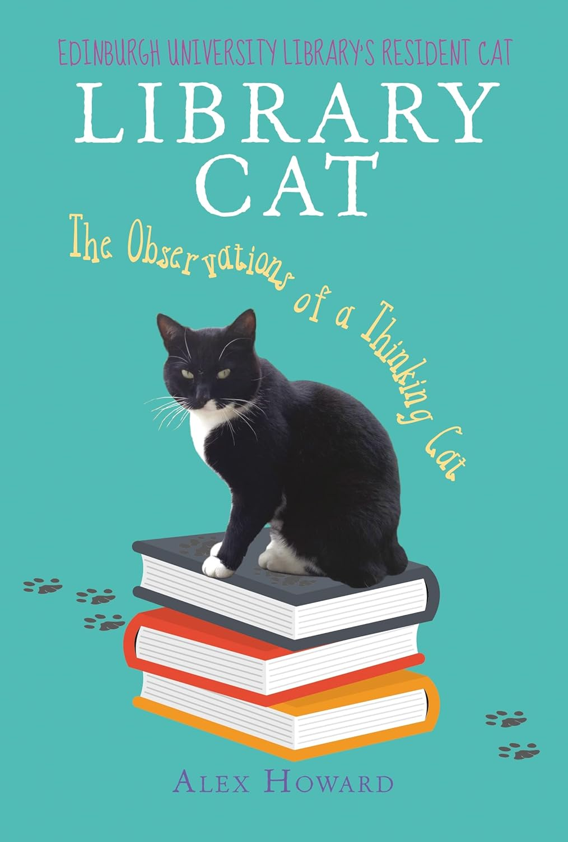
中文书名：《图书馆的猫》
英文书名：LIBRARY CAT
作 者：Alex Howard
出 版 社：Black & White Edinburgh/Bonnier Books UK
代理公司：ANA/Conor
页 数：184页
出版时间：2016年1月
代理地区：中国大陆、台湾
审读资料：电子稿
类 型：大众文学
版权已授：法国、意大利、韩国

内容简介：

“图书馆猫”(Library Cat)，学生们喜欢这么称呼爱丁堡大学图书馆这位常驻“人”口。与其他猫不一样，图书馆猫会思考——它狡黠的眼神、不屑一顾的弯弯胡须以及对书籍和纸堆的不懈兴趣中，不难看出这一点。

这本书是图书馆猫的故事。他离开图书馆里最喜欢的绿松石椅子和最喜欢的食物（培根果皮），到外面的大世界去闯荡，还请一定加入他的冒险之旅。让我们认识他的表兄Biblio Chat和Saaf Landan Tom。而当他与难以捉摸的Puddle Cat狭路相逢，与可怕而神秘的Black Dog发生冲突时，请屏住呼吸。

这是图书馆猫在一个毫无意义的世界中寻找意义的故事，但他的故事也与我们人类息息相关。你看，图书馆猫在离地一尺的地方晃来晃去，从一个特别的角度看待人类——他认为，我们都对人生和世界有失偏颇......

感谢您的阅读！
请将反馈信息发至：版权负责人
Email：Rights@nurnberg.com.cn
安德鲁·纳伯格联合国际有限公司北京代表处
北京市海淀区中关村大街甲59号中国人民大学文化大厦1705室, 邮编：100872
电话：010-82504106, 传真：010-82504200
公司网址：http://www.nurnberg.com.cn
书目下载：http://www.nurnberg.com.cn/booklist_zh/list.aspx
书讯浏览：http://www.nurnberg.com.cn/book/book.aspx
视频推荐：http://www.nurnberg.com.cn/video/video.aspx
豆瓣小站：http://site.douban.com/110577/
新浪微博：安德鲁纳伯格公司的微博_微博 (weibo.com)
微信订阅号：ANABJ2002

